Практическая работа №№18-19
(3 часа)
Тема. Создание однотабличной базы данных. Создание формы, формирование запросов и отчетов для однотабличной базы данных.
Цель работы. Изучение информационной технологии создания базы данных ручным способом и средствами мастера в системе управления базами данных Microsoft Access; изучение информационной технологии создания таблиц и пользовательских форм для ввода данных в Access.

План
- Изучите понятие база данных, назначение и основные возможности СУБД
- Изучите технологии создания базы данных в виде таблицы путем ручного ввода информации и с помощью мастера
- Изучите технологию создания базы данных в виде формы с помощью мастера
- Выполнить создание баз данных путем ввода данных и с помощью мастера
- Ответить на контрольные вопросы
Краткие сведения
База данных (БД) - это поименованная совокупность структурированных данных, относящихся к определенной предметной области. База данных - это набор сведений, относящихся к определенной теме или задаче, такой как отслеживание заказов клиентов или хранение коллекции звукозаписей. Если база данных хранится не на компьютере или на компьютере хранятся только ее части, приходится отслеживать сведения из целого ряда других источников, которые пользователь должен скоординировать и организовать самостоятельно. Предположим, например, что телефоны поставщиков сохраняются в разных местах: в каталоге телефонов поставщиков, в картотеке сведений о товарах и в электронной таблице, содержащей сведения о заказах. Если телефон поставщика изменился, придется обновить эти данные в трех местах. В базе данных достаточно обновить информацию только в одном месте — телефон поставщика будет автоматически обновлен при его дальнейшем использовании в базе данных.
Система управления базами данных (СУБД) - это комплекс средств, необходимых для создания баз данных, их редактирования, хранения и организации поиска в них необходимой информации.
Информация в базе данных упорядочена по записям и полям. Запись – это строка таблицы, поле – это столбец таблицы. Запись - это вся информация об одном объекте (о клиенте, товаре и т.п.). Отдельный самостоятельный элемент записи называется полем (например, фамилия или адрес). Поля могут содержать текст, числа, даты, формулы и др. В одном поле содержится однотипная информация. Каждая запись базы данных содержит один и тот же набор полей. База данных может содержать до 32000 записей и более, каждая запись может содержать до 256 полей и более.

Задания к практической работе
Задание 1. С помощью мастера создания таблиц создать таблицу «Студенты».

Порядок работы
- Запустите программу СУБД Microsoft Access: Пуск/Программы/Office_2000/Microsoft Access. В открывшемся окне, предназначенном для открытия или выбора базы данных, нажмите кнопку Отмена.
- Изучите интерфейс программы, подводя мышь к различным элементам экрана.
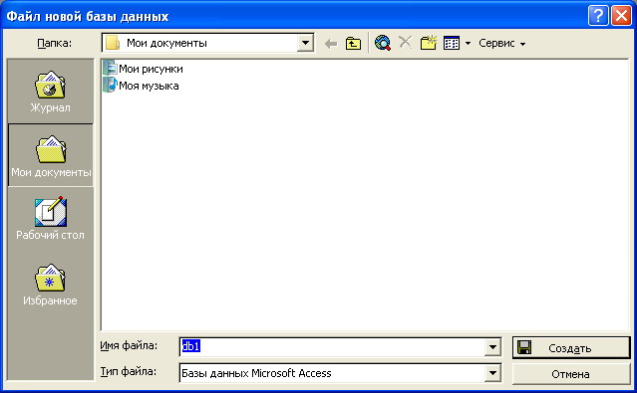  Рис. 1 | - Выберите команду Файл/Создать. На экране откроется окно диалога Создание, содержащее две вкладки — Общие и Базы данных. Перейдите на вкладку Общие и нажмите кнопку ОК в нижней части окна диалога. На экране откроется окно диалога Файл новой базы данных (рис. 1). Сохраните базу данных на D:\ Студенты\ Ваша группа\ ВАША ФАМИЛИЯ\ База данных под именем файла ВАША ФАМИЛИЯ_№ ПРАКТИЧЕСКОЙ РАБОТЫ (например, Иванов 17)
- После ввода имени создаваемой базы данных нажмите кнопку Создать. На экране откроется окно Базы данных (рис. 2). Изучите интерфейс окна базы данных.
- Познакомьтесь со свойствами вашей базы данных командой Файл/Свойства базы данных (рис. 3). Определите месторасположение, размер и состав базы данных.
- В окне базы данных выберите в качестве объекта «Таблицы» и команду Создание таблицы с помощью мастера (рис. 2).
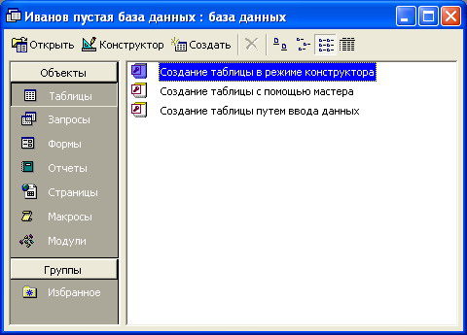  Рис. 2 | 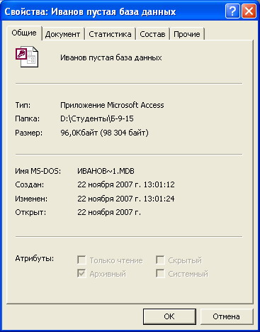  Рис. 3
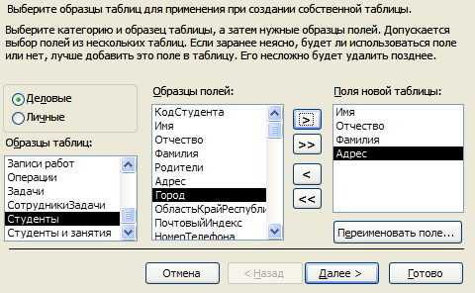  Рис. 4 |  | - В открывшемся диалоговом окне Создание таблиц в качестве образца таблицы выберите «Студенты» (рис. 4). Из образцов полей выберите поля (используйте кнопки со стрелками диалогового окна Выбор одного/Всех полей) в указанной последовательности: Имя, Отчество, Фамилия, Адрес, Номер телефона, Специализация. Нажмите кнопку Далее.  - Задайте имя таблицы — «Студенты». Переключатель установите в положение «Автоматическое определение ключа в Microsoft Access». Нажмите кнопку Далее.
- В следующем окне Мастер в «Дальнейших действиях после создания таблицы» выберите Непосредственный ввод данных в таблицу. Нажмите кнопку Готово.
- Мастер автоматически создаст ключевое поле, при этом будет создано новое поле Код студента с типом данных «Счетчик». Откройте таблицу «Студенты» в Конструкторе (Вид/Конструктор) и убедитесь, что слева от имени поля – «Код» появился значок ключа — отметка ключевого поля.
- Перейдите в режим таблицы (Вид/Режим таблицы). Перенесите поле Фамилия левее поля Имя, Для перемещения поля выделите его щелчком мыши по названию и мышью за название перетащите поле на новое место
- Введите в таблицу «Студенты» восемь записей (строк) по образцу (табл. 1). Сохраните таблицу.
Таблица 1. Студенты
Код_Студенты | Фамилия | Имя | Отчество | Адрес | Телефон | Специализация
1 | Сергеев | Андрей | Львович | г.Долгопрудный | 457896 | Технолог
2 | Проскурин | Андрей | Петрович | г.Москва | 7558962 | Технолог
3 | Смирнова | Ольга | Ивановна | г.Москва | 3698521 | Бухгалтер
4 | Орлова | Инна | Олеговна | г.Долгопрудный | 852967 | Бухгалтер
5 | Амплеева | Вера | Петровна | г.Москва | 865471 | Технолог
6 | Березкина | Анна | Романовна | г.Люберцы | 748596 | Технолог
7 | Говорова | Дина | Евгеньевна | г.Люберцы | 919597 | Технолог
8 | Семенова | Ольга | Сергеевна | г. Москва | 9191954 | Бухгалтер
- Закройте созданную вами базу данных Файл/Закрыть.

Задание 2. В той же БД создать таблицу «Студенты и задания» путем ввода данных.

Порядок работы
- Выберите команду Создание таблицы путем ввода данных (рис. 2).
- Переименуйте поля таблицы, присвоив им имена: Фамилия, Описание задания, Начальная дата, Конечная дата, Замечания (для изменения имени поля сделайте двойной щелчок мыши по названию поля и наедите новое имя).
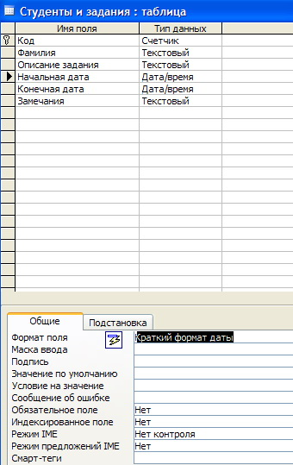  Рис. 5 | - Сохраните таблицу с именем «Студенты и задания».  - При сохранении программа спросит вас, надо ли создавать ключевое поле? Нажмите кнопку Да для создания ключевого поля, при этом будет создано новое поле Код с типом данных «Счетчик». Откройте таблицу в Конструкторе (Вид/Конструктор) и убедитесь, что слева от имени поля «Код» появился значок ключа — отметка ключевого поля.  - Скопируйте фамилии студентов из таблицы «Студенты» в таблицу «Студенты и задания» (табл. 2). Для копирования перейдите в таблицу «Студенты», выделите поле Фамилия и выполните команду Правка/Копировать, при этом фамилии будут записаны в буфер памяти. После этого откройте таблицу «Студенты и задания», выделите поле Фамилия и выполните команду Правка/Вставить. Убедитесь, что фамилии появились в поле таблицы «Студенты и задания».  - Перейдите в режим Конструктор (Вид/Конструктор). Установите для полей Начальная дата и Конечная дата тип данных — «Дата/Время», формат поля – Краткий формат даты (рис. 5).  - Введите данные в таблицу «Студенты и задания» (табл. 2).
Таблица 2. Студенты и задания
Код | Фамилия | Описание задания | Начальная дата | Конечная дата | Замечания
22 | Сергеев | Электронная почта | 12.03.2004 | 15.05.2004
23 | Проскурин | Телеконференции | 10.02.2004 | 20.05.2004
24 | Смирнова | Браузер | 20.01.2004 | 15.04.2004
25 | Орлова | Служба FTP | 15.01.2004 | 25.04.2004
26 | Амплеева | Поисковые системы Интнрнет | 30.01.2004 | 01.10.504
27 | Березкина | Интернет 2 | 25.02.2004 | 30.05.2004
28 | Говорова | IP-телефония | 25.02.2004 | 12.05.2007
29 | Семенова | Подключение к интернету | 10.03.2004 | 30.05.2004
- Выполните текущее сохранение таблицы «Студенты и занятия» и закройте таблицу.

Задание 3. В той же БД создать автоформу в столбец по таблице «Студенты».

Порядок работы
- Выберите объект базы — Формы. Нажмите кнопку Создать, в открывшемся окне Новая форма выберите вид формы: «Автоформа: в столбец»; в качестве источника данных укажите таблицу «Студенты». Сохраните созданную форму с именем — «Студенты».
- Используя кнопки работы с записями в нижней части окна, перейдите на последнюю запись, затем на первую запись.
- Введите две новых записи с использованием формы «Студенты». Для ввода новой записи используйте кнопки работы с записями в нижней части окна (правую кнопку).
- Сохраните созданную форму с именем «Студенты» и закройте таблицу.
Задание 4. В той же БД создать форму с помощью мастера форм на основе таблицы «Студенты и задания».

Порядок работы
- Для создания формы мастером выберите объект базы — Формы. Нажмите кнопку Создать, в открывшемся окне Новая форма выберите вид формы — «Мастер форм»; в качестве источника данных укажите таблицу «Студенты и задания».
- Выберите поля — Фамилия, Описание задания, Конечная дата (для выбора полей используйте кнопки Выбор одного/всех полей между окнами выбора);
внешний вид формы — в один столбец;
стиль — официальный;
имя формы — «Студенты и задания».
- В режиме формы (Вид/Режим формы) добавьте две записи. Для перехода по записям и создания новой записи используйте кнопки в нижней части окна.
- Сохраните созданную форму с именем «Студенты и задания» и закройте таблицу.
- Закройте систему управления базами данных Microsoft Access (Файл/Выход)

Контрольные вопросы
Основная часть
- Дать определение базы данных.
- В чем заключается сложность работы с базой данных, если она хранится не на компьютере или на компьютере хранятся только ее части?
- Какие базы данных называются реляционными?
- Дать определение системе управления базами данных.
- Что представляет собой система управления базами данных Microsoft Access?
- Какие объекты могут быть созданы в Microsoft Access?
- Что такое поле базы данных?
- Какое поле называется ключевым?
- Что такое запись базы данных?
- Какие типы данных можно использовать в Microsoft Access?

Дополнительная часть
- Какие базы данных называются иерархическими?
- Какие базы данных называются сетевыми?
- Что представляет собой таблица в Microsoft Access?
- Что представляет собой запрос в Microsoft Access?
- Что представляет собой форма в Microsoft Access?
- Что представляет собой отчет в Microsoft Access?
- Опишите процесс создания базы данных с помощью Мастера.
- Опишите процесс создания базы данных в режиме конструктора.
- Опишите процесс создания базы данных путем ввода данных.

Практическая работа 19 (продолжение)
(1 час)
Тема: Создание простых и сложных запросов к базе данных
Цель работы. Изучение информационной технологии создания, редактирования и использования фильтров и запросов, сортировки данных в системе управления базами данных Microsoft Access
План
- Изучить различные способы поиска информации в системе управления базами данных Microsoft Access
- Выполнить сортировку данных в системе управления базами данных Microsoft Access
- Выполнить фильтрацию данных в системе управления базами данных Microsoft Access
- Выполнить создание запросов в системе управления базами данных Microsoft Access
- Ответить на контрольные вопросы
Краткие сведения

Данные, которые хранятся в таблицах базы данных, могут быть эффективно использованы только при условии, если существуют простые и доступные средства поиска нужной информации. Таблицы могут содержать огромное число записей, и хорошая СУБД должна обеспечить возможность быстро и легко найти и отобрать среди них нужные. Microsoft Access является в этом отношении примером того, как можно при выполнении этих операций обеспечить максимальное удобство для пользователей и в то же время эффективность обработки больших объемов данных.

Сортировка данных в таблице
Сортировка представляет собой упорядочение записей по одному или нескольким ключам. Операция сортировки данных используется всегда для удобства нахождения нужной информации. Когда на экране (или на бумаге) отображается таблица, гораздо легче найти нужную строку, если эти строки упорядочены. Вы привыкли к тому, что табличные данные упорядочены по алфавиту, по дате, по увеличению или уменьшению значений в столбцах, содержащих числа. Но в разных ситуациях мы хотели бы сортировать строки по разным признакам (столбцам таблицы). По умолчанию, когда таблица открывается в режиме Таблицы, она упорядочивается по значению ключевого поля. Если ключевое поле для таблицы не определено, записи выводятся в порядке их ввода в таблицу. Если нужно отсортировать записи по значению другого поля, достаточно установить курсор на любую строку соответствующего столбца и нажать одну из кнопок на панели инструментов: Сортировка по возрастанию или Сортировка по убыванию.
При сохранении таблицы сохраняется и порядок ее сортировки. Для того чтобы вернуться к первоначальному порядку сортировки (по значению ключевого поля), необходимо выполнить команду меню Записи, Удалить фильтр.

Поиск и замена данных
В режиме Таблицы предусмотрены возможности поиска данных по образцу либо в конкретном поле, либо во всей таблице.
Чтобы найти необходимые данные, нужно:
- Открыть таблицу в режиме Таблицы.
- Если известно, в каком столбце нужно вести поиск, выделить этот столбец (достаточно поместить курсор в любое поле этого столбца).
- Нажать кнопку Найти на панели инструментов Режим таблицы и открыть вкладку Поиск или выполнить команду меню Правка, Найти. Появится диалоговое окно Поиск и замена.
- Ввести значение, которое требуется найти, в поле Образец. Если точное значение неизвестно, можно использовать подстановочные знаки (*, ?).
- Остальные параметры в окне можно изменить или оставить так, как они установлены по умолчанию:
Из всех видов поиска самым медленным будет поиск по совпадению с любой частью поля, при этом не используется индекс, даже если поле, по которому выполняется поиск, проиндексировано.

Фильтрация данных
В Microsoft Access предусмотрено четыре способа отбора записей с помощью фильтров: фильтр по выделенному фрагменту, обычный фильтр, поле Фильтр для и расширенный фильтр.
Фильтр по выделенному фрагменту, обычный фильтр и поле Фильтр для являются очень простыми способами отбора записей, причем самым простым является фильтр по выделенному фрагменту — он позволяет найти все записи, содержащие определенное значение в выбранном поле. Обычный фильтр используется для отбора записей по значениям нескольких полей. Поле Фильтр для используется, если фокус ввода находится в поле таблицы и нужно ввести конкретное искомое значение или выражение, результат которого будет применяться в качестве условия отбора. Для создания сложных фильтров следует использовать окно расширенного фильтра.
Набор записей, которые были отобраны в процессе фильтрации, называется результирующим набором.
Чтобы использовать фильтр по выделенному фрагменту, необходимо:
- В поле объекта в режиме Таблицы найти значение, которое должны содержать записи, включаемые в результирующий набор при применении фильтра.
- Выделить это значение и нажать кнопку Фильтр по выделенному на панели инструментов Режим таблицы.
Фильтр позволяет отбирать записи, не содержащие выбранного значения. Для этого необходимо выбрать значение, нажать правую кнопку мыши и выполнить команду Исключить выделенное.
Чтобы отменить фильтр, необходимо нажать на кнопку Удалить фильтр или воспользоваться одноименной командой контекстного меню.
Похожей возможностью фильтрации записей обладает поле Фильтр для. Его можно использовать в том случае, когда не удается быстро найти образец отбора в столбце таблицы. В поле Фильтр для можно указывать не только конкретные значения, но и выражения, требующие вычислений.
Условия отбора записей, которые вводятся в поля формы фильтр, можно сохранить в базе данных в виде запроса.

Запросы и фильтры
Запрос – это объект базы данных, позволяющий получить нужные данные из таблицы. Запрос на выборку содержит условия отбора данных и возвращает выборку, соответствующую указанным условиям, без изменения возвращаемых данных. В Microsoft Access существует также понятие фильтра, который в свою очередь является набором условий, позволяющих отбирать подмножество записей или сортировать их. Сходство между запросами на выборку и фильтрами заключается в том, что и в тех и в других производится извлечение подмножества записей из базовой таблицы или запроса. Однако между ними существуют различия, которые нужно понимать, чтобы правильно сделать выбор, в каком случае использовать запрос, а в каком — фильтр.
Основные отличия запросов и фильтров заключаются в следующем.
- Фильтры не позволяют в одной строке отображать данные из нескольких таблиц, т. е. объединять таблицы.
- Фильтры не дают возможности указывать поля, которые должны отображаться в результирующем наборе записей, они всегда отображают все поля базовой таблицы.
- Фильтры не могут быть сохранены как отдельный объект в окне базы данных (они сохраняются только в виде запроса).
- Фильтры не позволяют вычислять суммы, средние значения, подсчитывать количество записей и находить другие итоговые значения.
Запросы могут использоваться только с закрытой таблицей или запросом. Фильтры обычно применяются при работе в режиме Формы или в режиме Таблицы для просмотра или изменения подмножества записей. Запрос можно использовать:
- для просмотра подмножества записей таблицы без предварительного открытия этой таблицы или формы;
- для того чтобы объединить в виде одной таблицы на экране данные из нескольких таблиц;
- для просмотра отдельных полей таблицы;
- для выполнения вычислений над значениями полей.

Наиболее просто создается запрос при помощи Мастера запросов.
Для изменения уже существующих запросов и для создания новых запросов используется Конструктор запросов. Для того чтобы открыть запрос в режиме Конструктора, выделите в списке один из существующих запросов и нажмите кнопку Конструктор на панели инструментов окна База данных.
Появляется окно Конструктора запросов. В верхней части окна отображается таблица (или несколько таблиц, если запрос многотабличный) в том виде, в каком таблицы отображаются в окне Схема данных.
Таблицы — источники данных для запроса, мы будем называть базовыми таблицами запроса. В нижней части окна находится бланк запроса — таблица, ячейки которой используются для определения запроса. В бланке отображаются все столбцы, включенные в результирующее множество запроса.
Для того чтобы просматривать полностью бланк запроса и все исходные таблицы, используют линейки прокрутки.
Запросы, как и фильтры бывают простые и сложные. Простой запрос содержит одно условие. Сложный запрос содержит несколько условий для различных полей.
В строке Условие отбора и в строке или (Or) указываются условия отбора записей. Такими условиями могут быть логические выражения. Например, (>30), (='Иванов'), (=10) и т. п.
Условия, находящиеся в одной строке, но в разных столбцах бланка, объединяются по логическому оператору And (И). Если нужно объединить условия отбора по логическому оператору Or (ИЛИ), разместите эти условия в разных строках бланка запроса. Если критерий отбора очень сложный, можно вставлять дополнительные строки условий.

Выполнение запроса
Чтобы посмотреть результаты запроса, достаточно открыть его в режиме Таблицы. Для этого необходимо:
- В окне базы данных на панели объектов выбрать ярлык Запросы.
- Выделить нужный запрос в списке запросов и нажать на кнопку Открыть или дважды щелкнуть левой кнопкой мыши на нужном запросе.
После этого на экране появляется таблица, которая содержит только те записи, которые удовлетворяют критериям отбора, указанным в запросе, и те поля, которые указаны в бланке запроса. Если в запросе указан порядок сортировки записей, они выводятся на экран в соответствующем порядке.
Внешне отображение результатов запроса не отличается от отображения таблицы. Все режимы работы с таблицей, применимы и к результирующей таблице запроса. С ней можно работать так же, как и с обычной таблицей, в частности не только просматривать, но и изменять данные. Изменения сохраняются в записях базовой таблицы, на основе которой построен запрос. Если запрос создан на основе двух и более связанных таблиц, то не всегда столбцы в запросе можно редактировать.
Для выполнения запроса из режима Конструктора достаточно просто переключиться в Режим таблицы с помощью кнопки Вид на панели инструментов, как мы это уже не раз делали, или с помощью команды Режим таблицы из меню Вид.
Задания к практической работе
Задание 1. Выполнить команду Сортировка по возрастанию по следующим показателям:
- в поле Фамилия в таблице Студенты
- в поле Начальная дата в таблице Студенты и задания
- в поле Конечная дата в таблице Студенты и задания
Задание 2. Выполнить фильтрацию командой Записи-Фильтр-Фильтр по выделенному по следующим показателям:
- проживающих в г.Москва в таблице Студенты
- бухгалтеров в таблице Студенты
- завершающих задание в апреле в таблице Студенты и задания
Внимание! Для отображения всех записей необходимо выполнить команду Записи-Удалить фильтр

Задание 3. Выполнить создание простого Запроса по таблице Студенты в поле Фамилия – фамилии на букву «С» с использованием режима Создание запроса в режиме Конструктора.  Порядок работы  - Выбрать объект базы данных Запрос. Затем перейти к созданию запроса командой Создание запроса в режиме Конструктора  - Добавить таблицу Студенты и закрыть окно добавления таблицы  - Выполните заполнение запроса на выборку как на рис.1  - Сохраните запрос под именем Фамилии начинающиеся на «С»  - Выполните запрос Фамилии начинающиеся на «С» |  | 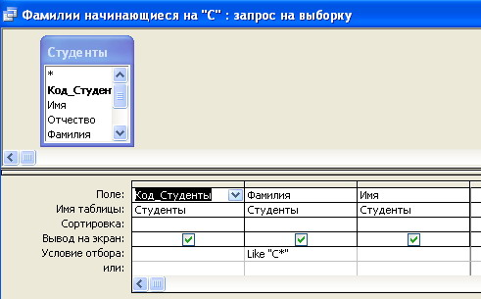  Рис. 1. Форма запроса студентов, фамилии которых начинаются на букву «С»
Задание 4. Выполнить создание сложного Запроса по таблице Студенты и задания поиска студентов, которым необходимо выдать задания 01.01.2004 по 01.03.2004 с использованием режима Создание запроса в режиме Конструктора.  Порядок работы  - Выбрать объект базы данных Запрос. Затем перейти к созданию запроса командой Создание запроса в режиме Конструктора  - Добавить таблицу Студенты и задания и закрыть окно добавления таблицы  - Выполните заполнение запроса на выборку как на рис.2  - Сохраните запрос под именем Срочные задания | 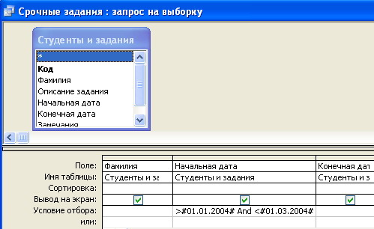  Рис. 2. Форма запроса студентов, имеющих срочные задания

Задание 5. Выполнить создание сложного Запроса по таблице Студенты и задания поиска студентов, которым необходимо выдать задания 01.01.2004 по 01.03.2004 и сдать задания до 01.05.2004 с использованием режима Создание запроса в режиме Конструктора.  Порядок работы  - Выбрать объект базы данных Запрос. Затем перейти к созданию запроса командой Создание запроса в режиме Конструктора  - Добавить таблицу Студенты и задания и закрыть окно добавления таблицы  - Выполните заполнение запроса на выборку как на рис.3  - Сохраните запрос под именем Сверхсрочные задания | 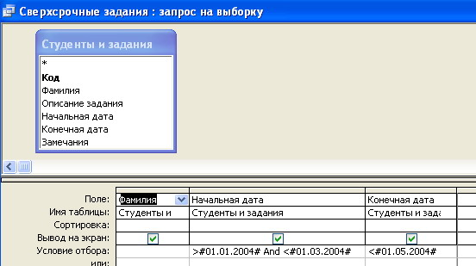  Рис. 3. Форма запроса студентов, имеющих сверхсрочные задания
Контрольные вопросы
Обязательная часть
- Какие инструменты должна содержать хорошая СУБД?
- Что такое сортировка данных?
- Для чего выполняется сортировка?
- Почему поиск по совпадению в базе данных используется редко?
- Что такое фильтр?
- Что представляет собой фильтрация данных?
- Как выполнить фильтрацию данных с помощью фильтра по выделенному?
- Что такое результирующий набор?
- Что такое запрос?
- Как выполнить запрос?
Дополнительная часть
- Как первоначально упорядочены записи в Microsoft Access?
- Какие способы фильтрации предусмотрены в Microsoft Access?
- В чем отличие запросов и фильтров?
- Опишите процесс формирования простого запроса.
- Чем отличается простой запрос от сложного?

